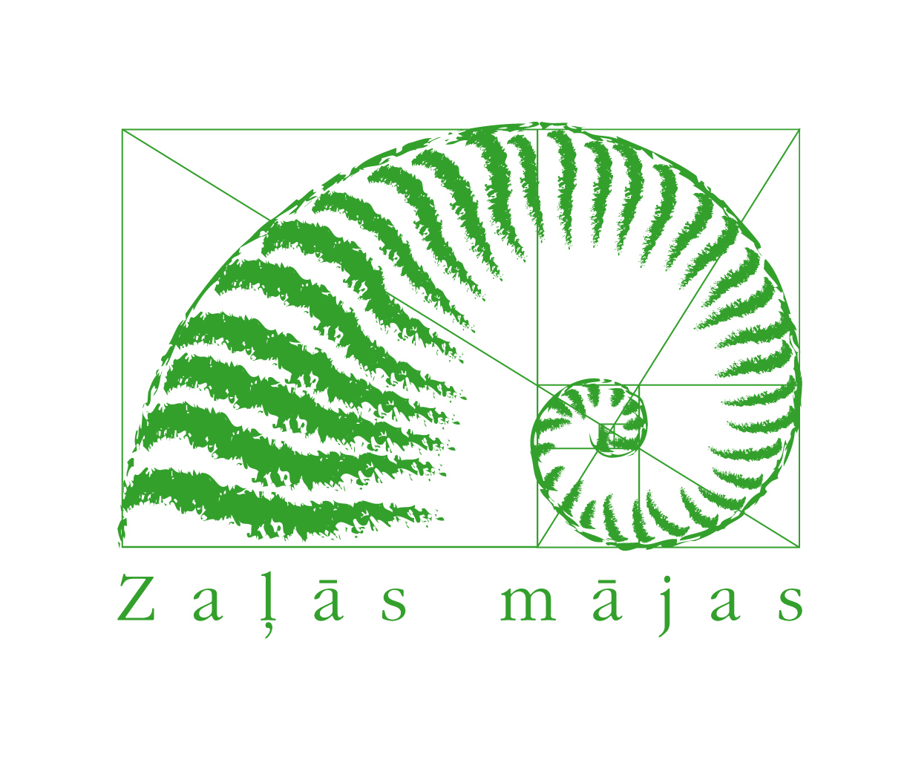

Seminārs „Koka izmantošana arhitektūrā”
6. decembrī plkst. 12:00 Rīgā, Rīgas Latviešu biedrības nama Zelta zālē
Rīgā, Merķeļa ielā 13

Pieteikuma anketa

Vārds
Uzvārds
Amats
Arhitektu birojs/uzņēmums
Tālrunis
Fakss
E-pasts
Adrese

